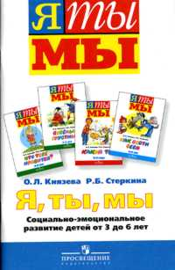 | Аннотация к парциальной программе  «Я-ты-мы»,  авторский коллектив:  О.Л. Князева, Р.Б. Стеркина

Предлагаемая программа актуальна для всех видов дошкольных образовательных учреждений и может эффективно дополнять любую программу дошкольного образования. Обеспечивает базовый (федеральный) компонент государственного стандарта дошкольного образования.
Разработана в целях восполнения существенного пробела в традиционном отечественном образовании, связанном с социально-эмоциональным развитием ребенка дошкольного возраста.
Направлена на решение таких важных задач, как формирование эмоциональной сферы, развитие социальной компетентности ребенка. Программа помогает так же решить комплекс образовательных задач, связанных с воспитанием нравственных норм поведения, умения строить свои взаимоотношения с детьми и взрослыми, уважительного отношения к ним, достойного выхода из конфликтных ситуаций, а также уверенности в себе, умения адекватно оценивать собственные возможности.
Рекомендована Министерством образования РФ.

